**Opus B dla Żatecky Svetly Lezak**

**Zespół Opus B Brand Design autorem projektu opakowania nowej marki w portfolio Carslberg – piwa Żatecky Svetly Lezak.**

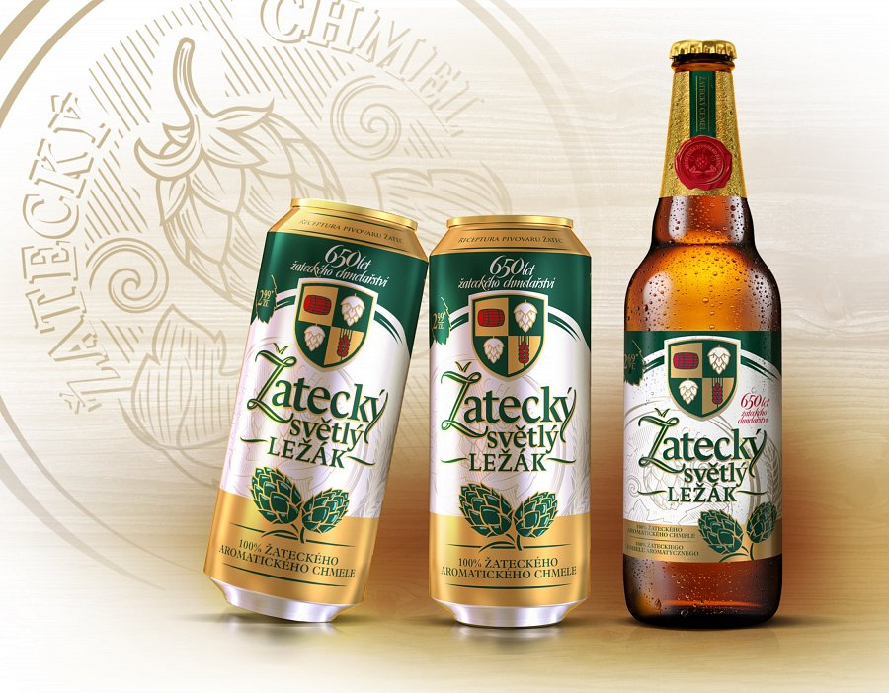

Zadaniem zespołu Opus B Brand Design było zaprojektowanie opakowań dla całego range’u Żatecky Svetly Lezak, obejmującego: butelkę, puszkę i czteropak.

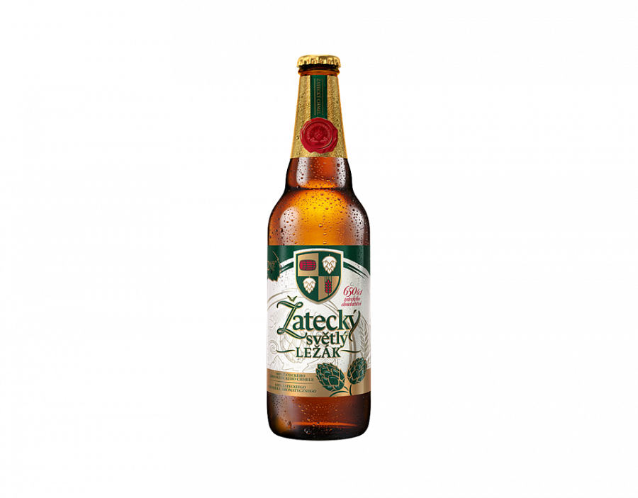

Inspiracją dla projektantów był czeski Żateck, owiany legendą szlachetnej odmiany chmielu. Piwo oparte na najlepszej odmianie tej rośliny zasługiwało na opakowanie, które podkreśliłoby jego rodowód.

Pracując nad projektem, designerzy przeanalizowali piwne kody czeskości obecne na etykietach i na ich podstawie zbudowali tożsamość nowej marki, wiernej „czeskiemu duchowi”.

